AOI 검증 프로그램
사용 방법

1. 시작하기
main.py 를 실행하면 시작 설정 화면이 뜹니다. 필요한 정보를 입력하고 [검증 시작] 을 누르면 자동으로 진행됩니다.
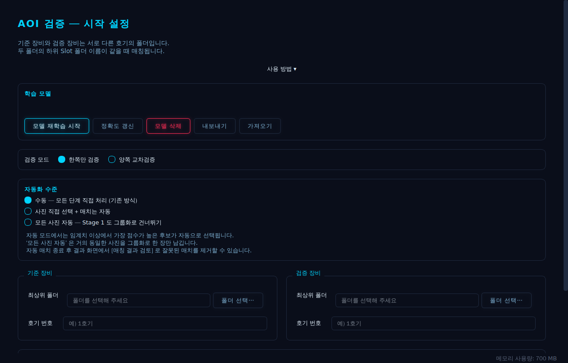
[그림] 시작 설정 화면

입력 항목
- 검증 모드 — 한쪽만 검증 / 양쪽 교차검증
- 자동화 수준 — 수동 / 사진 직접 선택 + 매치는 자동 / 모든 사진 자동 (그룹화로 Stage 1 건너뜀) (2 장 참고)
- 기준 장비 폴더 + 호기 번호
- 검증 장비 폴더 + 호기 번호
- 유사도 임계치 — 슬라이더로 조절 (실수 방지를 위해 마우스 휠로는 바뀌지 않음). 그룹화 임계치 슬라이더로 동일 defect 그룹화 민감도도 조절합니다.
- 빠른 모드 — 사진이 많을 때 체크하면 처리 시간 단축
모든 새 창(다이얼로그)은 최대화(전체 창)로 열립니다. 메인 창 크기는 OS 표준 창 조작으로 조절하며, 마지막 크기는 자동으로 기억되어 다음 실행에 적용됩니다.

2. 자동화 수준 세 가지

수동 (Manual)
모든 단계를 직접 처리합니다. 시간이 가장 많이 들지만 사용자가 모든 결정을 내리는 가장 꼼꼼한 모드입니다.

사진 직접 선택 (User Select)
Stage 1 에서 검증할 사진을 직접 고르고, 그 다음 매치는 자동으로 수행한 뒤 사용자가 매치 결과를 검토합니다. (사진 직접 선택 + 매치는 자동)

모든 사진 자동 (Auto All)
Stage 1 을 건너뛰고 기준 장비의 모든 사진을 자동 그룹화한 뒤 매칭까지 자동으로 진행합니다. 유사도를 한 번에 계산한 뒤 자동으로 매칭합니다 (백그라운드 진행 없음). 사용자는 그룹과 매치 두 단계만 검토하면 됩니다.

3. Stage 1 — 후보 선별
수동 또는 사진 직접 선택 모드에서 사용됩니다. 중앙에 결정할 사진 한 장이 표시됩니다. ✓ 검증 또는 ✕ 제외 를 선택하면 다음 사진으로 넘어갑니다.
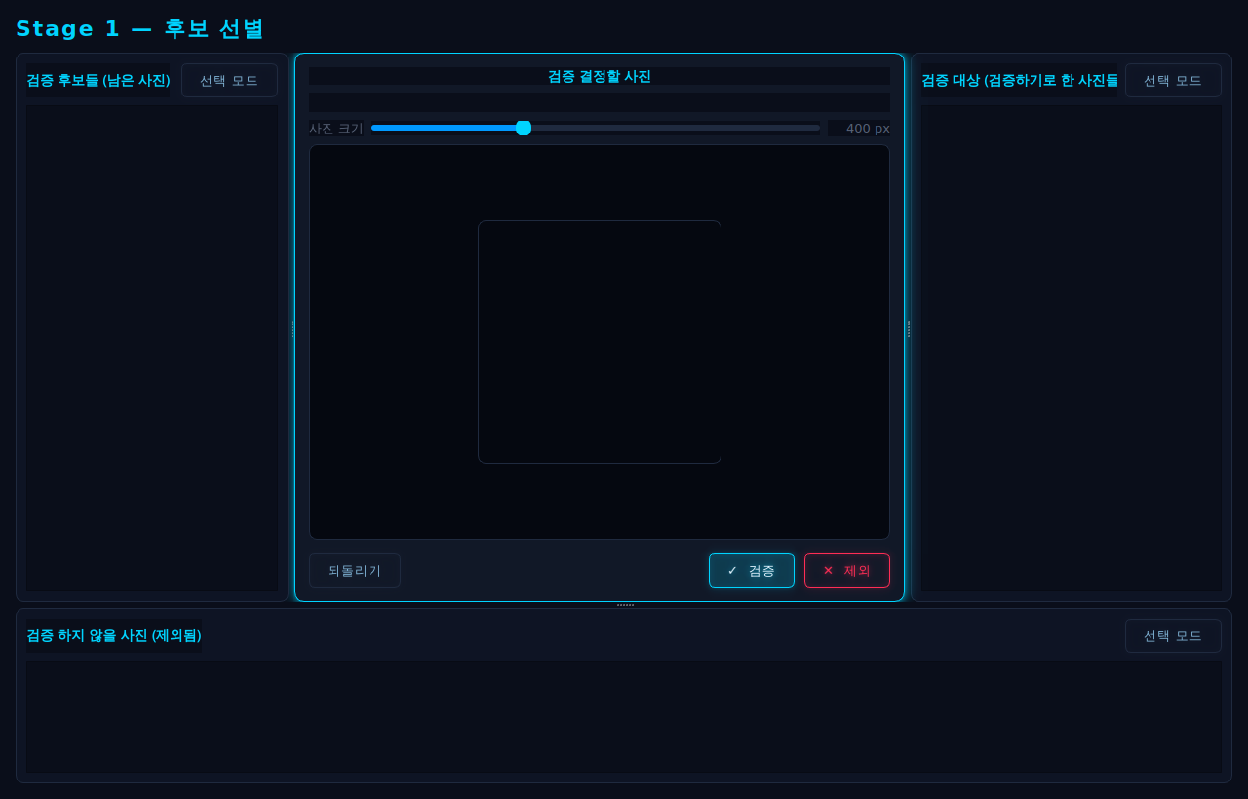
[그림] Stage 1 — 후보 선별 화면

단축키
- ← 또는 1 — 검증
- → 또는 2 — 제외
- Z — 직전 결정 취소 (Undo)

4. Stage 2 — 유사도 매칭
기준 사진 한 장에 대한 검증측 후보들이 점수 순으로 우측에 나열됩니다. 후보 사진을 클릭하면 매칭이 확정됩니다. 후보/기준 사진은 우클릭 또는 더블클릭으로 원본 화질로 크게 볼 수 있습니다.
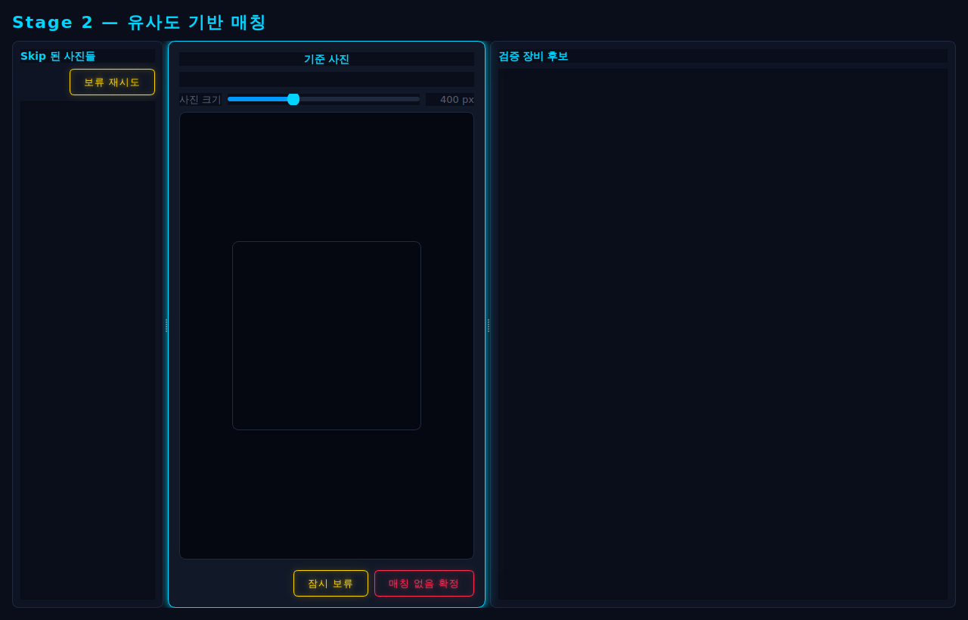
[그림] Stage 2 — 매칭 화면 (좌: Skip 풀, 중앙: 기준, 우: 후보)

단축키
- S — 잠시 보류 (나중에 [보류 재시도] 가능)
- N — 매치 없음 확정
- 후보 더블클릭 — 풀스크린 뷰어
- 후보 우측 상단 돋보기 버튼 — 후보 칸 안에서 큰 사진으로 비교

더 크게 보기 모드
후보 칸 안에서 큰 화면으로 비교할 수 있는 모드입니다.
- ← / → — 후보 이전 / 다음
- Enter — 현재 후보로 매칭 확정
- Esc — 그리드로 복귀

5. 그룹 검토 (Auto All 모드)
모든 사진 자동 모드에서는 동일한 사진을 자동으로 묶어 한 장만 매치 대상에 포함합니다. 잘못 묶인 사진을 확인하는 단계입니다.
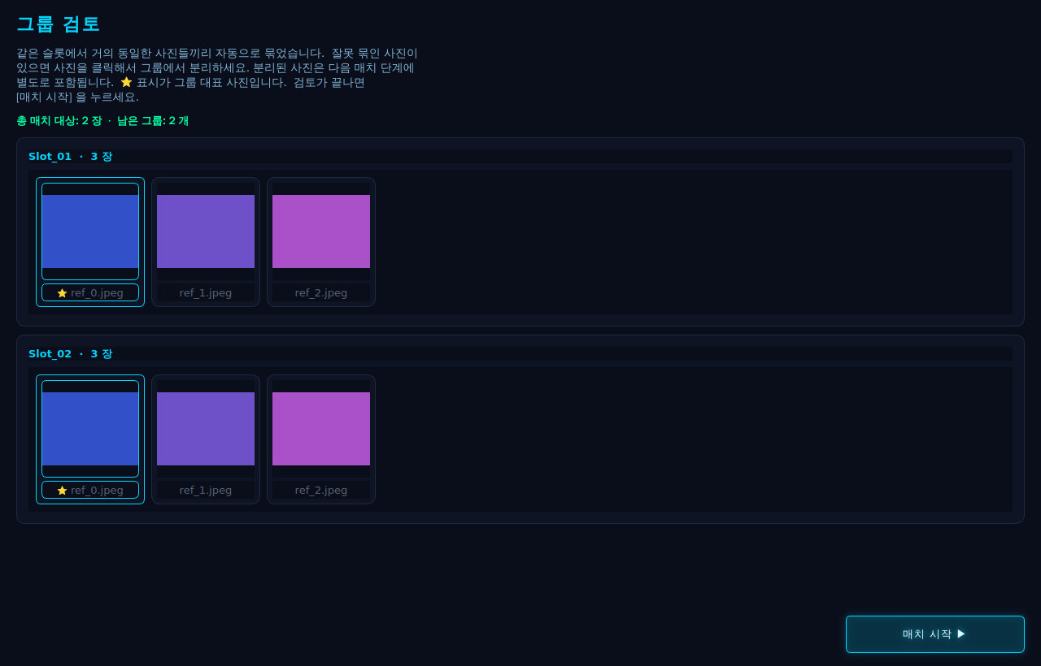
[그림] 그룹 검토 — ⭐ 가 대표 사진
- 묶인 사진 클릭 — 그룹에서 분리 (분리된 사진도 매치 대상에 포함)
- ⭐ 대표 사진 클릭 — 그룹 전체 해체
- 검토 완료 → [매치 시작 ▶]

6. 매치 검토
자동 매치 결과를 한 줄씩 스크롤하며 확인합니다. 대표(최선) 매치 옆에 후보 첫 줄이 함께 표시되며, [후보 한 줄 더 보기] 로 후보 줄을 추가로 펼칠 수 있습니다.
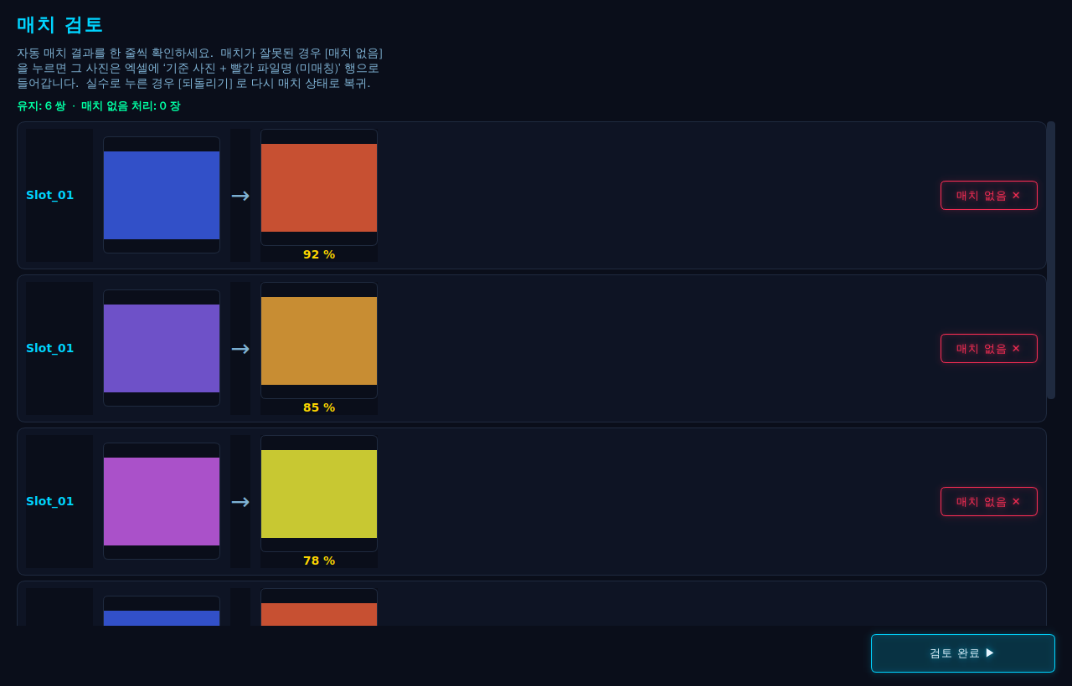
[그림] 매치 검토 — 모든 매치를 유지하는 초기 상태
잘못된 매치는 [매치 없음 ✕] 을 누르면 그 행의 후보 썸네일이 접히고 행 바깥 테두리만 빨간색으로 표시됩니다. 버튼이 [되돌리기 ↩] 로 바뀌어 실수로 누른 경우 복원할 수 있습니다. [검토 완료] 시 빨간 표시된 항목이 미매칭으로 처리됩니다.
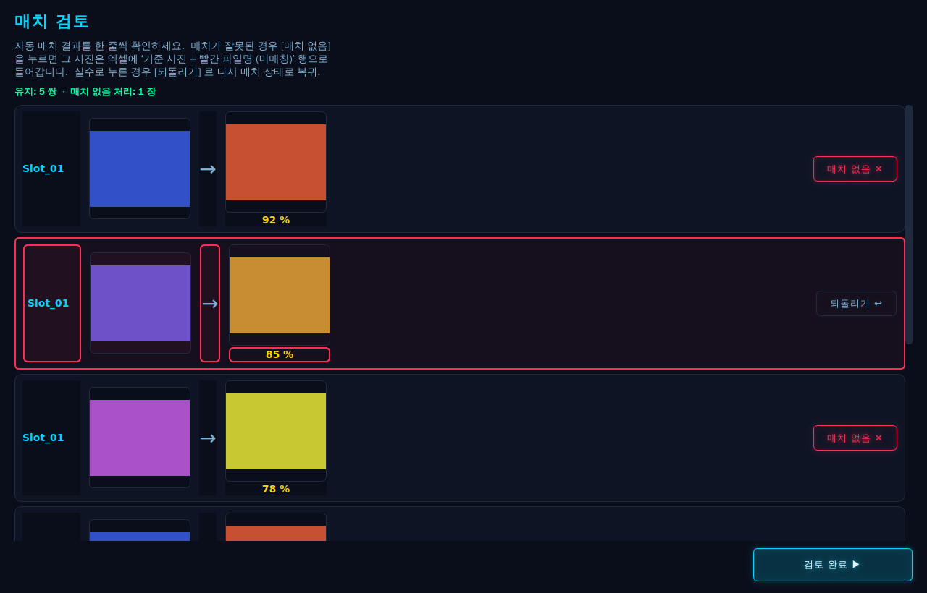
[그림] 두 번째 행을 ‘매치 없음’ 으로 표시한 상태
검토가 끝나면 [검토 완료 ▶] 를 누릅니다.

7. 결과 및 엑셀 저장
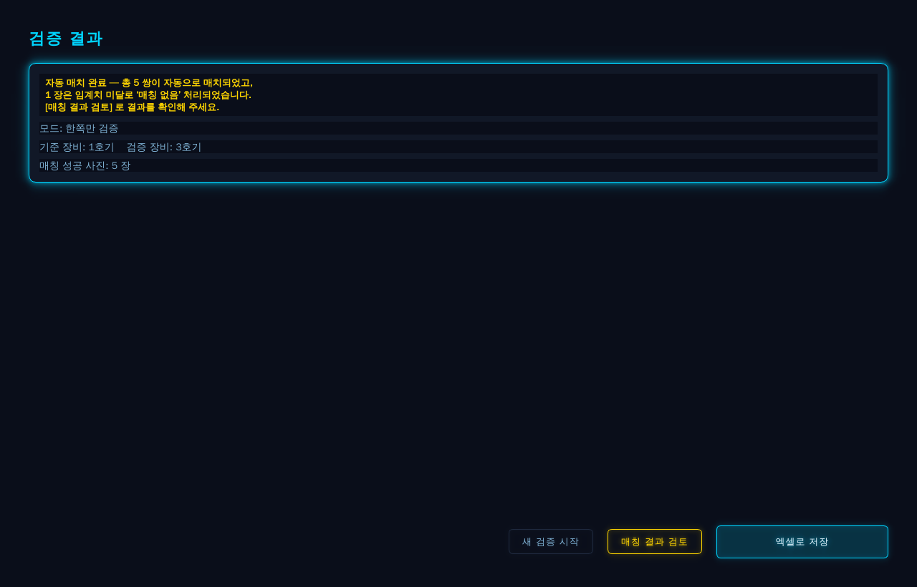
[그림] 결과 페이지
- [매칭 결과 검토] — 결과를 다시 확인. [삭제] 를 누르면 즉시 삭제가 아니라 빨간 테두리로 표시되고, [확인] 을 눌러야 실제로 제외됩니다. 제외된 사진은 ‘매치 실패’ 로 재분류되어 매치 실패 검토의 ‘매칭 취소 목록’ 에서 다시 검토할 수 있습니다.
- [엑셀로 저장] — 결과/AOI {검증호기} 검증 ({기준호기} 기준).xlsx 자동 생성
- [새 검증 시작] — 처음 화면으로 돌아가서 새 세션

엑셀 결과
- B 열: Slot 명
- C 열: 기준 장비 사진
- D 열: 검증 장비 사진 (미매칭은 빨간 파일명 텍스트)
- E 열: 매칭 방향 (교차 모드에서만)

8. 단축키 정리
단축키 | 동작
← 또는 1 | Stage 1: 검증
→ 또는 2 | Stage 1: 제외
Z | 직전 결정 취소
S | Stage 2: 잠시 보류
N | Stage 2: 매치 없음 확정
더 크게 보기 안 ← / → | 후보 이전 / 다음
더 크게 보기 안 Enter | 현재 후보 매칭 확정
더 크게 보기 안 Esc | 그리드로 복귀
후보 더블클릭 | 풀스크린 뷰어

9. 자주 묻는 질문

Q. 자동 모드의 그룹화가 너무 공격적입니다.
A. 그룹 검토 화면에서 잘못 묶인 사진을 클릭해 분리하세요. 분리한 결과는 이후 학습에 반영되어 자동 그룹화 정확도가 개선됩니다.

Q. 자동 매치가 잘못된 결과를 만들었습니다.
A. 매치 검토 화면에서 잘못된 행의 [매치 없음 ✕] 을 누르세요. 그 사진은 엑셀에 ‘미매칭’ 행으로 들어갑니다.

Q. 사진이 많아 너무 느립니다.
A. 시작 화면의 ‘빠른 모드’ 를 체크하세요. ‘모든 사진 자동’ 모드와 함께 쓰면 사용자 결정 시간도 줄어듭니다.

10. 최근 변경 사항 / 업데이트
아래는 현재 버전의 동작을 정리한 것입니다. 이전 문서와 다른 부분이 있으면 이 항목을 우선합니다.

유사도 엔진 모드 (초기 화면에서 선택)
- 기본 모드 — 모든 후보를 정밀 비교합니다. 정확하지만 사진이 매우 많을 때 느립니다.
- 고속 모드 — 가벼운 이미지 특징(중심 영역을 축소한 디스크립터)으로 후보를 빠르게 추린 뒤 상위 후보만 정밀 비교로 재정렬합니다. 사진이 수천 장 이상일 때 권장합니다.
- 고속 모드는 별도 설치나 인터넷 연결 없이 동작합니다. (이전 문서의 hnswlib / torch / 임베딩 모델 설치 안내는 더 이상 필요하지 않습니다.)

강화 전처리 (유사도 “계산 전용”)
유사도 계산에만 적용되는 이미지 보정입니다. 썸네일·엑셀 이미지는 원본 그대로 유지됩니다.
- 기준 사진 중앙 20%만 사용
- 검증 사진 중앙 20%만 사용
- 흑백 + 고감도
- 고대비
- KLA 정보영역 잘라내기 (상·하단 텍스트)
※ 이전에 있던 ‘배경 제거(누끼)’ 옵션은 제거되었습니다.

임계치 슬라이더
- 그룹화 임계치 — 동일 defect 그룹화 민감도를 조절합니다.
- 유사도 임계치 — 실수 방지를 위해 마우스 휠로는 값이 바뀌지 않습니다 (슬라이더를 직접 드래그).

매치 검토 화면
- 대표(최선) 매치 옆에 후보 첫 줄이 표시되고, [후보 한 줄 더 보기] 로 줄을 추가합니다.
- [매치 없음] 을 누르면 후보 썸네일이 접히고 그 행의 바깥 테두리만 빨간색으로 표시됩니다 (되돌리기 가능). [검토 완료] 시 빨간 표시된 항목이 미매칭으로 처리됩니다.

매칭 결과 검토 (결과 화면)
- [삭제] 는 즉시 삭제가 아니라 빨간 테두리로 표시만 합니다. [확인] 을 눌러야 실제로 제외됩니다.
- 제외된 사진은 ‘매치 실패’ 로 재분류되어 매치 실패 검토의 ‘매칭 취소 목록’ 에서 다시 검토할 수 있습니다.

매치 실패 사진 검토
- 실패한 기준 사진 목록에서 검토할 사진을 선택할 수 있습니다.
- 후보는 가로로 최소 3개씩 표시됩니다.
- 후보/기준 사진을 우클릭 또는 더블클릭하면 원본 화질로 크게 볼 수 있습니다.
- ‘매칭 취소’ 로 분류된 항목은 목록 맨 아래 별도 구역에 표시됩니다.

그 밖의 동작
- 모든 새 창(다이얼로그)은 최대화(전체 창)로 열립니다.
- 진행 로딩 표시는 현재 작업 단계를 “이미지 특징 분석 중” / “유사도 계산 중” 으로 정확히 표시하고, 진행 중 [중지] 버튼으로 취소할 수 있습니다.
- 세션 진행 중에는 화면 절전이 방지됩니다.
- 학습 모델 관련 UI 는 숨겨져 있고(누적 데이터 개수만 표시), 결과는 엑셀로 저장됩니다.
- Intel CPU 사용자에게는 OpenVINO 설치 안내가 뜰 수 있습니다 (선택; 학습 기능용 — 고속 모드 자체는 OpenVINO 없이도 빠릅니다).

